INSTITUTO FEDERAL DE EDUCAÇÃO, CIÊNCIA E
TECNOLOGIA DE SÃO PAULO
CÂMPUS VOTUPORANGA

ANA THAISA STURARO

ATAQUE DEAUTHER COM NODEMCU:
ESTUDO DE VULNERABILIDADE DE DoS EM REDE SEM – FIO

VOTUPORANGA
2020
Ana Thaisa Sturaro

Ataque Deauther com NodeMCU:
Estudo de vulnerabilidade de DoS em rede Sem – Fio

Trabalho de Conclusão de Curso apresentado como exigência parcial para obtenção do diploma do curso Técnico em Informática Integrado ao Ensino Médio no Instituto Federal de Educação, Ciência e Tecnologia de São Paulo, Câmpus Votuporanga.

Orientador: Prof. Me. Ubiratan Zakaib do Nascimento.

Votuporanga
2020

LISTA DE ILUSTRAÇÕES

Figura 1 – NodeMCU detalhes...........................................................................................18
Figura 2 – Detalhe da pinagem do NodeMCU....................................................................19
Figura 3 – Materiais necessários: Arduino IDE...................................................................20
Figura 4 – Materiais necessários: NodeMCU e cabo USB.................................................20

LISTA DE TABELAS

LISTA DE SÍMBOLOS

DoS Denial of Service (Negação de Serviço)
IDE Ambiente de Desenvolvimento Integrado
AP Ponto de Acesso
TCP Protocolo de Controle de Transmissão
SYN Synchronize (Sincronizar)
ACK Acknowledgement (Reconhecimento)
IEEE Instituto de Engenheiros Eletricistas e Eletrônicos
PMF Quadro de Gerenciamento Protegido
CIA Tríade CIA (Confidencialidade, Integridade e Disponibilidade)
SoC System On A Chip (Sistema em um Chip)
GHz Gigahertz
WEP Wired Equivalent Privacy (Privacidade Equivalente à de Rede Com Fio)
WPA Wi-Fi Protected Access (Acesso Protegido por Wi-Fi)
LAN Local Area Network (Rede Local de Computadores)
MAC Media Access Control (Controle de Acesso de Mídia)

SUMÁRIO
1. INTRODUÇÃO 9
1.1. OBJETIVOS 9
1.2. OBJETIVO GERAL 9
1.3. OBJETIVO ESPECÍFICO 10
1.4. JUSTIFICATIVA 10
1.5. METODOLOGIA 11
1.6. ESTADO DA ARTE 11
2. CONCEITOS SOBRE O TEMA 15
2.1 SEGURANÇA DA INFORMAÇÃO 15
2.3 PILARES DA SEGURANÇA DA INFORMAÇÃO 16
2.3.1. Ataques Cibernéticos 17
2.3.2. Atacantes Externos 18
2.3.3. Atacantes Internos 18
2.3.3 Os tipos de atacantes 18
2.4 HARDWARE HACKING 19
2.4.1 NodeMCU 20
3. DESENVOLVIMENTO 23
3.1. MATERIAIS E MÉTODOS 23
4. REFERÊNCIAS 24

1. INTRODUÇÃO
Originalmente usada no meio militar de modo a obter um método simples e seguro de troca de informações em ambiente de combate, as redes sem fio evoluíram, e essa tecnologia passou do uso militar sendo acessível a empresas, faculdades e uso doméstico. É uma alternativa para as redes cabeadas. A principal característica das redes sem fio é a mobilidade. (FARIAS, 2006, p.6).
Apesar da facilidade de instalação, comodidade e independência dos cabos, não obstante, as redes sem fio possuem muitas vulnerabilidades se comparadas às redes cabeadas. Podendo ser citada seu meio físico de transmissão de dados, o ar, sendo mais suscetível a ciberataques. Pois, o sinal wireless não é limitado, dessa forma pode ser interceptado por qualquer dispositivo que seja capaz de captar os sinais sem fio, comprometendo sua segurança. (MATOS; RAGNINI; OLIVEIRA, 2015, p.135). Dentro de muitas vulnerabilidades que englobam as redes sem fio, este trabalho estudará o ataque de “desautenticação” de rede Wi-Fi com NodeMCU. Este ataque conhecido como Wi-Fi Deauth, é como uma negação de serviço (DoS).
O NodeMCU será utilizado neste TCC para a realização do ataque, a placa é um microcontrolador open source baseado no ESP8266, possui comunicação Wi-Fi, e é possível programá-lo usando a IDE do Arduino. Este trabalho tem como propósito responder a seguinte pergunta de pesquisa “quais os efeitos da aplicação do Ataque Deauth (desautenticação) de rede wifi com NodeMCU pode contribuir para a segurança das redes wireless?”.

1.1. OBJETIVOS
A seguir serão abordados os objetivos deste trabalho. Primeiramente será discutido o objetivo geral e em segundo lugar, os objetivos específicos, a forma detalhada de como se chegará no objetivo geral.

1.2. OBJETIVO GERAL
O presente trabalho visa conhecer como o ataque de “deauther” de rede Wi-Fi com NodeMCU pode contribuir para a segurança das redes wireless, tendo como beneficio o conhecimento das vulnerabilidades das redes sem fio e sua prevenção.

1.3. OBJETIVO ESPECÍFICO
Pretendendo atingir o objetivo geral são propostos alguns objetivos que são estes:
- Discutir os conceitos básicos de Segurança da Informação;
- Descrever os principais conceitos de Redes Sem Fio como também sobre a sua segurança;
- Apresentar o módulo Wi-Fi ESP8266 NodeMCU;
- Preparar o ambiente com o NodeMCU e o Arduino IDE para a execução do ataque deauther;
- Analisar os efeitos técnicos do ataque deauth na rede;
- Apresentar a vulnerabilidade da rede sem fio e como se prevenir

1.4. JUSTIFICATIVA
O ataque que envia pacotes finalizando a sessão autenticada do usuário é conhecido pelo nome técnico “deauther”, desconectando todos na rede, sem a necessidade de estar conectado a ela. O ataque de “deauther” pode ser usado como um início a uma invasão a uma rede wireless, como, por exemplo, descobrir o nome de uma rede oculta. Além disso é possível utilizá-lo para capturar os dados de handshake (um cliente é desconectado de um AP, e quando ele é reconectado captura-se o handshake para descobrir a senha).
Quando dois computadores querem estabelecer uma comunicação precisam entrar em conformidade de como será feito o envio de pacotes, esse processo é conhecido como handshake. Quando uma informação é transmitida mecanismos de verificação de integridade garantem que a informação seja recebida sem erros. Um exemplo de transmissão que utiliza esse mecanismo é o protocolo TCP que garante a integridade dos pacotes. Para estabelecer uma conexão o cliente envia pacote com a flag SYN (Synchronize - sincronizar) ativa; O servidor responde com SYN + ACK (Acknowledgement - Reconhecimento); O cliente responde com um pacote ACK (CANALTI, 2017).
Devido a essa vulnerabilidade do padrão IEEE 802.11 o usuário do github Stefan Kremser (SpacehuhnTech) resolveu criar um projeto com o ESP8266, cujo principal recurso é o ataque de “deauther”. A Wi-Fi Alliance solucionou o problema, no padrão IEEE 802.11w, mas foram poucas empresas que o implementaram em seus dispositivos e softwares. O cliente e o AP devem oferecer suporte ao padrão IEEE 802.11w com quadros de gerenciamento protegido (PMF).
Devido aos fatos supracitados a necessidade de conhecer os ataques a redes sem fio mostra-se relevante tanto para profissionais que trabalham na área da Tecnologia da Informação quanto para usuários domésticos a fim de ter uma rede mais segura, essa pesquisa se justifica através do uso educacional do ataque de “deauther” da rede Wi-Fi com NodeMCU, tendo em vista a contribuição para o estudo da segurança Wi-Fi, com objetivo de conhecer as vulnerabilidades que as redes sem fio estão comprometidas e prevenir esses ataques, tornando-as mais seguras.

1.5. METODOLOGIA
A metodologia de pesquisa deste estudo consistirá em uma pesquisa explicativa e pesquisa exploratória através da pesquisa de campo para análise de vulnerabilidades do padrão IEEE 802.11, a partir da análise do ataque “deauther” por meio de testes em ambientes controlados, além do levantamento bibliográfico.

1.6. ESTADO DA ARTE
No contexto da Tecnologia da Informação encontra-se diversos significados para Segurança da Informação. Algumas definições englobam a proteção dos ativos das empresas e organizações, o comportamento esperado do sistema, e outras a prevenção de ataques.
De acordo com Galvão segurança da informação é a proteção dos ativos das empresas, pois a informação é o bem mais valioso de qualquer empresa, sendo assim o sucesso de uma organização depende da garantia da integridade e da segurança das suas informações (Galvão, 2015, p.3).
Nas palavras de Moraes (2010, p.5) um sistema é seguro quando este se comporta da forma esperada. Moraes continua a definição de segurança da informação com o conceito de John Howard, definindo como: “segurança de computadores é prevenir ataques com objetivos definidos através de acessos não autorizados ou usos não autorizados de computadores e redes.”
De acordo com Hanzbergen, Smulders e Baars (2018, p.24) caracteriza como a preservação da confidencialidade, integridade e disponibilidade da informação. Traduzindo essa definição a segurança da informação, é a proteção da informação de uma ampla gama de ameaças, a fim de minimizar o risco e garantir a continuidade do negócio, assim aumentando o retorno sobre os investimentos.
As características básicas da Segurança da Informação é geralmente representada por uma tríade, porém alguns autores adicionam mais conceitos aos pilares.
De acordo com Lopes, Guarda e Oliveira (2019, p.334) as características básicas da Segurança da Informação é representada pela Tríade CIA (Confidentiality, Integrity and Availiability) - Confidencialidade, Integridade e Disponibilidade, elementos que orientam a análise, o planejamento e a implementação da segurança dos dados que se pretende proteger. A confidencialidade é o acesso à informação somente a entidades legítimas, sendo que, somente às entidades com a autorização do proprietário, teriam esta liberação. A integridade é manter as características originais estabelecido pelo proprietário, garantindo que a informação não foi alterada sem a autorização do dono. Na disponibilidade a informação deve estar disponível sempre que o usuário legítimo a necessite.
Conforme Stallings (2015, p.7) é necessário adicionar mais dois conceitos fundamentais para representar um quadro mais completo, que são a Autenticidade e a Responsabilização. A autenticidade é a confiança de uma transmissão, em uma mensagem ou na origem. Em outras palavras verificar que os usuários são quem dizem ser. A responsabilização é a forma de prover irretratabilidade,
Circuito alterado é um termo adotado por Fernandez (2012, p.3) para traduzir dois termos do inglês: Circuit Bending, criado por Qubais Reed Ghazala e Hardware Hacking criado por Nicolas Collins. Consiste em abrir circuitos eletrônicos e alterar a forma como a eletricidade trafega por dentro dos componentes, através de novos caminhos. Refere-se também, a criação de circuitos eletrônicos simples de baixo custo e simples confecção utilizando componentes comuns.
Este trabalho tem como objetivo realizar o ataque “deauther” usando o NodeMCU. Um usuário do Github conhecido como spacehuhn desenvolveu um software que permite executar facilmente uma variedade de ações para testar nas redes sem fio IEEE 802.11 usando um SoC Wi-Fi (System On A Chip) de baixo custo. O seu principal recurso é o ataque de “deauther”, que é usado para desconectar dispositivos da rede Wi-Fi. De acordo com o usuário o ataque usa quadros válidos descritos no padrão IEEE 802.11 e não é um bloqueador de frequências.
O NodeMCU é uma placa de desenvolvimento open source, construído sobre o esp8266, microcontrolador da fabricante chinesa Espressif.
Para compreender as redes Wi-Fi é necessário discutir alguns conceitos relacionados as redes Wireless, como o padrão IEEE 802.11, e suas características.
O IEEE (Instituto de Engenheiros Eletricistas e Eletrônicos) formou um grupo de trabalho com objetivo de definir o uso de redes sem fio, com uma série de especificações que definem como deve ser a comunicação entre um cliente e um computador, ou entre dois clientes. Um desses grupos de trabalho foi o IEEE 802.11, também conhecido como Wi-Fi, que provê, no máximo, 2 Mbps, trabalhando na frequência de 2,4 GHz. (Rufino,np)
Segundo Rufino(2011, p.19) alguns conceitos fundamentais nas redes Wi-Fi são a frequência, canal, e as frequências não licenciadas (públicas). A frequência de rádio é o sinal que será propagado no espaço por alguns centímetros ou por vários quilômetros. A distância percorrida está diretamente ligada a frequência do sinal. O canal é o espectro da radiofrequência é dividida em faixas, que são intervalos reservados para determinado tipo de serviço, uma faixa é dividida em frequências menores que são chamados de canais. E as frequências públicas são segmentos de radiofrequência que podem ser usadas sem a necessidade de se obter licença da agência reguladora. Esses segmentos foram reservados a uso industrial, científico e médico. No caso do Brasil a faixa disponível é 2,4 a 5GHz.
A fim de estudar a segurança nas redes Wi-Fi é importante conhecer alguns protocolos de segurança Wi-Fi, que são o WEP e o WPA.
Em conformidade com Rufino o WEP (Wired Equivalent Privacy) é um protocolo que utiliza algoritmo simétrico, portanto existe uma chave secreta que deve ser compartilhada entre a estação de trabalho e o concentrador, para cifrar as mensagens trafegadas. Porém o WEP é suscetível a ataques de dicionário e força bruta.
De acordo com Amaral e Maestrelli (p.9) o protocolo WEP dispõe somente de três serviços que são a autenticação, privacidade e integridade.
Devido as inúmeras vulnerabilidades apresentado pelo WEP o padrão IEEE 802.11 iniciou pesquisas para o desenvolvimento de um novo padrão denominado de IEEE 802.11i. Esse protocolo conhecido como WPA (Wi-Fi Protected Access) é baseado no RC4 e introduz diversos mecanismos de segurança. O IV de 24bits se estende para 48bits. Passando de 16 milhões de IV diferentes para mais de 280 trilhões (Linhares, Gonçalves, p.8).
Durante a pesquisa sobre segurança Wi-Fi foram encontrados diversos tipos de ameaças e ataques que as redes sem fio estão comprometidas.
Os possíveis ataques a uma rede wireless são divididos em ataques passivos e ativos. Os ataques passivos consistem em obter acesso não autorizado a rede, porém não altera o conteúdo dos dados. Dois de ataques desse tipo são o de escuta no qual o atacante simplesmente monitora a transmissão para obter o conteúdo. E o de análise do tráfego, o atacante monitora a transmissão para entender os padrões de comunicação. No ataque ativo o atacante obtém acesso a rede e modifica o conteúdo da mensagem transmitida. O ataque ativo nas redes sem fio necessita da utilização de recursos como: disfarce, repetição, modificação da mensagem ou negação de serviço (Amaral, Maestrelli, p.15-16).
Em concordância com Stallings (2018, p.440-441) as ameaças às redes wireless são: a associação acidental, a associação maliciosa, roubo de identidade, o ataque de man-in-the-middle, o ataque de negação de serviço e o ataque de injeção na rede.
A associação acidental no qual as LANs ou pontos de acesso podem criar sobreposição e um usuário pode se ligar a uma LAN vizinha.
A associação maliciosa é quando um dispositivo é configurado para parecer legítimo, permitindo o roubo de senhas.
Roubo de identidade também conhecido como falsificação de MAC, quando o invasor consegue estreitar o tráfego da rede e identificar o endereço MAC.
O ataque de man-in-the-middle, que significa “homem no meio”, esse ataque envolve em persuadir um usuário e um ponto de acesso fazendo com que acreditem que estão falando um com o outro, entretanto, a comunicação está passando por um dispositivo intermediário.
O ataque de negação de serviço (DoS) nas redes sem fio consistem em bombardear um ponto de acesso com diversas mensagens para consumir recursos. O ambiente wireless facilita esse ataque, pois o invasor pode direcionar várias mensagens para o alvo.
O ataque de injeção na rede visa pontos de acesso que estão expostos ao tráfego de rede não filtrado.

2. CONCEITOS SOBRE O TEMA
Neste capítulo será apresentado os conceitos sobre o tema. Primeiramente apresentará o conceito de segurança da informação, assim como os conceitos principais ligados ao assunto. Em seguida explicará sobre o Hardware Hacking e a placa NodeMCU.

2.1 SEGURANÇA DA INFORMAÇÃO
Antes de mais nada é significativo compreender a definição de segurança. Segundo o dicionário Aurélio, segurança é estado, qualidade ou condição de seguro, outra definição para encontrada para o termo é a condição daquele ou daquilo em que se pode confiar.
Outro termo que precisa ser definido é a informação. De acordo com Galvão (2015, p.3-4) a informação possui dois significados que se diferem entre si. No dia a dia quando pedimos o número do telefone, um endereço ou o preço de uma roupa, solicitamos informações, essa é a definição no contexto geral, e independe de um resultado de raciocino lógico ou não. Já no âmbito computacional dado e informação são distintos. Dados são elementos que ainda não foram processados, em outras palavras é a informação na sua forma bruta. Já as informações são o resultado do processamento dos dados pelo computador.
O ativo, o bem mais valioso de uma empresa, é a informação, pois possui um papel fundamental para os negócios. Com a necessidade de proteger a informação surgiu a segurança da informação, que consiste em protegê-la de ameaças, dessa forma minimizando o risco e garantindo a continuidade do negócio, assim aumentando o retorno sobre os investimentos. (Galvão, 2015, p.3)
No contexto da segurança da informação, conforme Moraes (2012, p.5) um sistema é seguro quando ele se comporta da forma como se espera que ele o faça. Moraes continua a definição de segurança da informação com o conceito de John Howard, definindo como: “segurança de computadores é prevenir ataques com objetivos definidos através de acessos não autorizados ou usos não autorizados de computadores e redes.”
Diante disso a segurança da informação é a preservação dos dados dos sistemas de computadores/informações, empresas e organizações.

2.3 PILARES DA SEGURANÇA DA INFORMAÇÃO
As características básicas da segurança da informação normalmente representada pela tríade CIA (acronimo do inglês para Confidentiality, Integrity and Availability) - Confidencialidade, Integridade e Disponibilidade. Além da tríade CIA é necessário adicionar mais dois conceitos fundamentais para apresentar um quadro mais completo, que são a Autenticidade e a Responsabilização (Stallings, 2015, p.7)
Stallings define os termos da tríade CIA e a Autenticidade e a Responsabilização como:

- Confidencialidade: Restringir acesso e divulgação de informação para usuários não autorizados. Um outro nome para confidencialidade é a privacidade. Criptografia de dados, senhas e autenticação de dois fatores são exemplos de métodos que garantem a confidencialidade.
- Integridade: Evitar a destruição ou modificação não autorizado da informação, em outras palavras é garantir que a mensagem permaneceu íntegra. Um exemplo para averiguar a integridade de um dado é a técnica de hashing.
- Disponibilidade: Evitar que ocorra a perda de acesso ou do uso da informação, ou seja, para que sempre esteja disponível. Catástrofes naturais e ações provocadas pelo homem podem contribuir para afetar a disponibilidade. Atualizações de Sistemas Operacionais e Software, realização de backup são métodos que asseguram a disponibilidade.
- Autenticidade: Propriedade de ser genuíno, capaz de ser verificado e confiável. Confiança de uma transmissão, em uma mensagem ou na origem. Em outras palavras verificar que os usuários são quem dizem ser. Isso significa que não houve nenhuma alteração após o envio ou validação.
- Responsabilização: A forma de prover irretratabilidade, dissuasão, isolamento de falhas, detecção de intrusão podem ser necessário para ações legais. Como não existe um sistema totalmente seguro deve ser associado uma violação de segurança a uma parte responsável. Os sistemas precisam manter seus registros, como por exemplo os registros de logs do sistema, de modo a rastrear as violações de segurança.

2.3.1. Ataques Cibernéticos
Quando um atacante consegue derrubar ou comprometer a segurança total ou parcialmente de redes de dados ou de sistemas, danificar dispositivos e equipamentos ou destruir bancos de dados e informação relevantes, é denominado de ataque cibernético, podendo fazer o uso ou não de técnicas de invasão (Gomes, Cordeiro, Pinheiro, p.13, 2016).
Os ataques mais comuns são de DoS e o DDoS, de Malware (Vírus, Worm e Cavalo de Troia) e de Engenharia Social:

DoS e DDoS: O ataque de Denial of Service (DoS), ou ataque de Negação de Serviço é uma ameaça a um dos pilares da segurança, a disponibilidade. Pois consiste na obtenção de perda de desempenho proposital de serviços ou sistemas, fazendo com que se torne inutilizável, desse modo impossibilitando seu uso pelas pessoas que possuem permissão para acessá-los. O DDoS é uma variante do ataque anterior (Distributed Denial of Service), ou seja, é um DoS distribuído. Diversos hosts são configurados para efetuarem ataques simultâneos contra um alvo (Carvalho, p.5, 2005).
- Malware: Alguns exemplos de malware são vírus, worm e cavalo de Troia.
- Vírus: um programa capaz de infectar, fazer cópias de si mesmo, outros programas e arquivos. (Carvalho, 2005).
- Worm: De acordo com Carvalho (2005) o worm é capaz de se propagar automaticamente pela rede. O worm é semelhante ao vírus, mas diferentemente do vírus, não precisa ser explicitamente executado para funcionar.
- Cavalo de Troia: também conhecido como Trojan, seu nome é uma alusão histórica do cavalo de madeira dado de presente pelos gregos aos troianos, no qual havia escondidos soldados inimigos. O malware Trojan possui muitas semelhanças com o vírus: perda de arquivo, falha na memória, erros nos periféricos, etc. Porém o Cavalo de Troia é considerado inteligente, pois ele é controlado à distância. A pessoa que o instalou pode “enxergar” o computador infectado. Podendo ser realizados tarefas simples como mexer o mouse até mesmo ataques mais prejudiciais como a utilização do IP como ponte para outros ataques (Assunção, p. 41).
- Engenharia Social: Segundo Ian Mann (p.20, 2011) a Engenharia Social é “manipular pessoas, enganando-as, para que forneçam informações ou executem uma ação”. Infelizmente humanos não é tão fácil de proteger como um servidor, pois o ser humano é mais complexo, fazendo com que o fator humano seja considerado o elo mais fraco da segurança (p.22, 2011). Alguns exemplos de Engenharia Social é o ataque conhecido como phishing, que consiste em enganar o usuário e solicitar que ele insira dados em um site falso. Outro ataque de Engenharia Social é a obtenção de acesso físico à uma organização por meio da manipulação do guarda de segurança e recepcionistas.

2.3.2. Atacantes Externos
Conforme Cansian (p.5) é comum acreditar que os ataques mais sérios, isto é, os mais prejudiciais são provenientes da internet. Essa crença de forma errônea é compartilhada pela mídia. Entretanto esses ataques são oriundos dentro das próprias organizações. Os atacantes internos são mais complexos do que os externos. Muitas vezes as motivações para tais atos são a cobiça, a riqueza, a obtenção ilegal de dinheiro, também podem estar relacionada à vingança ou a revanche pessoal.

2.3.3. Atacantes Internos
Ainda de acordo com Cansian (p.5-6) o objetivo do atacante externo é ganhar acesso privilegiado, da maneira mais fácil possível. Dessa forma esses atacantes, denominados genericamente de script kiddie, não possuem um alvo específico, utilizam-se de ferramentas e exploits, varrendo toda a Internet. Alguns usuários avançados criam suas próprias ferramentas e deixam backdoors sofisticados. Independentemente das habilidades, esses atacantes compartilham de uma estratégia comum: buscam aleatoriamente por uma vulnerabilidade específica para então explorá-la. Esses atacantes são motivados principalmente, por curiosidade, ganho de acesso restrito, comportamentos ligados a vandalismo. Comportamentos ligados à revanche e vingança pessoal também é comum.

2.3.3 Os tipos de atacantes
Além dos script kiddies existem outros atacantes: os hackers e os crackers, são dois termos diferentes e que a maioria das pessoas os confundem. Podemos classificá-los por meio de “chapéus”: White Hat, Black Hat e Gray Hat.
De acordo com Galvão (p.20) a palavra hacker vem do termo criado em 1950 que fazia referência a qualquer modificação inteligente que era feita em um eletrônico. Já a palavra cracker vem do termo em inglês crack que significa quebrar. Os hackers não causam delitos nem crimes digitais, portanto não invadirão nenhum computador para causar algum dano, usam seus conhecimentos e habilidades de forma legal. Em contrapartida os crackers são responsáveis pela quebra de segurança de um sistema, ou seja, eles cometem crimes digitais e delitos, dessa forma são vistos como criminosos.
Pode ser usado outra definição para classificá-los, relacionado ao lado moral que cada um se encaixa.
Segundo Vangller (p.31-32, 2017):

- White Hat: São conhecidos também como “hackers éticos”, são profissionais de segurança da informação, contratados por empresas para trabalharem como especialistas em segurança, analisando brechas de segurança usando técnicas de invasão.
- Black Hat: Tem o mesmo conhecimento que o White Hat, entretanto ignoram os protocolos de segurança. Sua principal motivação é, geralmente ganhos financeiros, mas podem estar relacionados a espionagem industrial, hacktivismo ou envolvidos em cibercrimes.
- Gray Hat: São uma mistura de Black Hat e de White Hat. Os Gray Hat procuram vulnerabilidades sem a permissão ou conhecimento do proprietário. Quando uma vulnerabilidade é encontrada denunciam ao proprietário, solicitando uma taxa pela descoberta. Se o proprietário não responde ou cumpre a solicitação, muitas vezes eles publicam a descoberta na Internet. Geralmente, esses hackers não exploram as vulnerabilidades encontradas, porém essas ações ainda é considerada ilegal.

2.4 HARDWARE HACKING
O Hardware Hacking é um termo que se refere à criação de circuitos eletrônicos simples e de baixo custo, como é o caso do NodeMCU. O termo criado por Nicolas Collins que consiste em abrir circuitos eletrônicos e alterar a forma como a eletricidade trafega por dentro dos componentes (Fernandez, 2012, p.3).

2.4.1 NodeMCU
De acordo com um artigo do site Eletrogate (Murtaem, 2018) o módulo NodeMCU é uma placa criada para facilitar o desenvolvimento de aplicações utilizando o ESP8266 e o ESP-12. Existe um módulo ESP-12 soldado na placa e compõe todos os circuitos necessário para fazê-lo funcionar (interface serial USB, regulador de tensão, leds indicadores, botões de controle (Reset e Flash) e barramentos de pinos para permitir o uso em Protoboads). Uma das grandes vantagens dessa placa é que funciona como se fosse um arduíno e é possível programá-la usando a IDE Arduíno.
Conforme Fernando K (2018) o termo NodeMCU refere-se ao firmware, enquanto a placa é denominada Devkit. O ESP-12 é uma placa criada pela IA-Thinkes, sendo constituído por um ESP8266EX, dentro da placa de metal, O ESP8266 feita pela fabricante Espressif, este microchip possui Wi-Fi integrado e baixo consumo de energia.
De acordo com Eletrogate (Murtaem, 2018), o NodeMCU possui duas fileiras de 15 pinos, e suas funções são as seguintes:

Figura 1 – NodeMCU detalhes
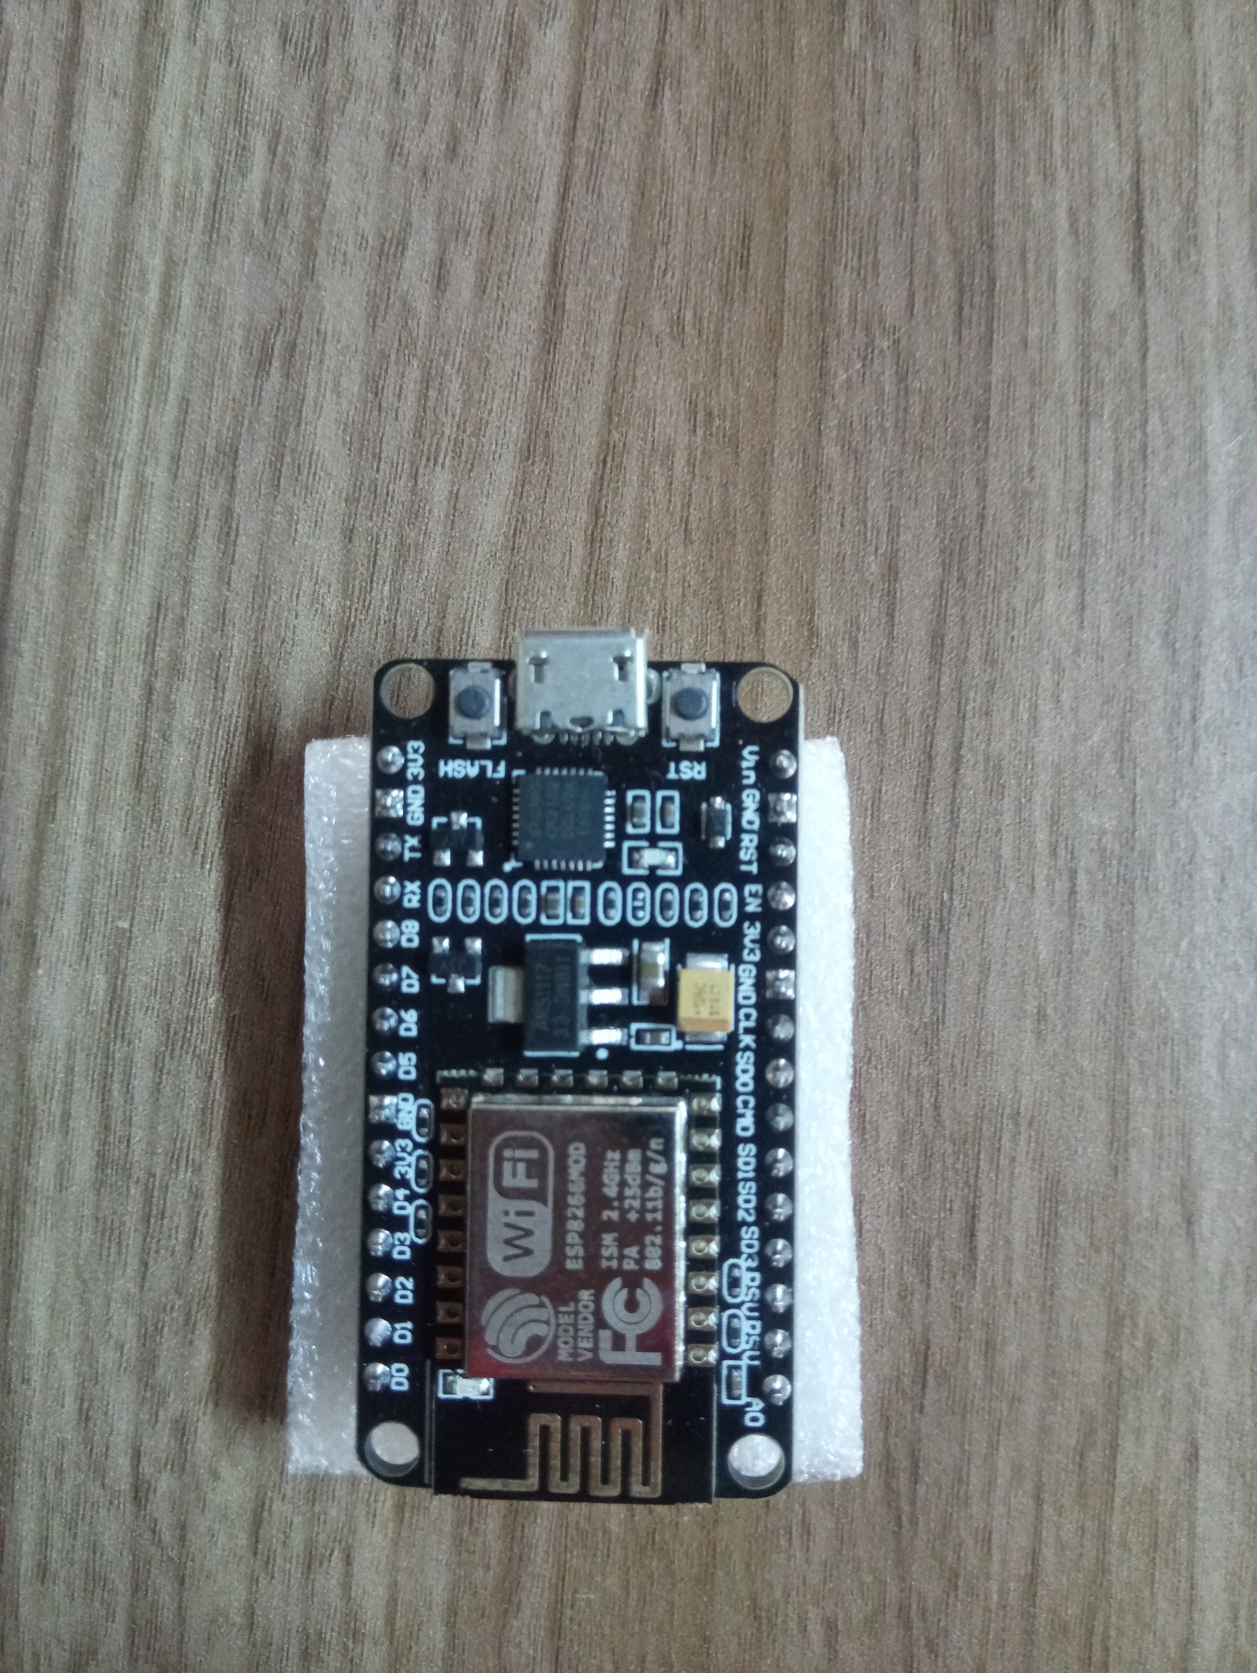

Fonte: Autoria própria

Figura 2 – Detalhe da pinagem do NodeMCU
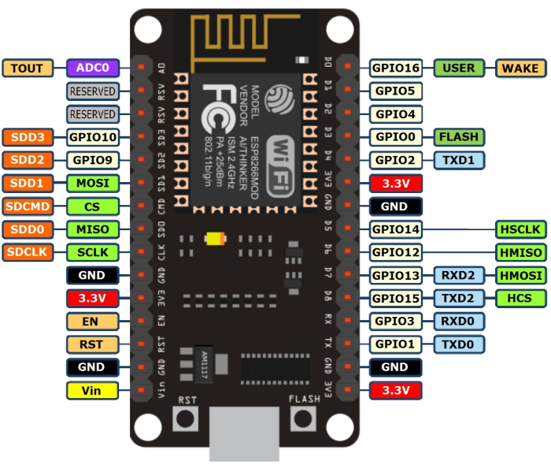

Fonte: Eletrogate, 2018

- VIN: Pino de alimentação externa, pode usar até 9V. Não deve utilizá-lo se estiver usando o USB.
- GND: É o terra da placa, não deve se esquecer de conectá-lo ao terra de outros dispositivos.
- RST: Reset do módulo Esp-12, dá um reboot na placa.
- EN: Ativa o módulo Esp-12 quando o nível for 3,3V.
- 3.3V: Saída do regulador interno 3,3V, para alimentar outro dispositivo, não se utiliza mais do que 500 mA de corrente.
- CLK: Interface SPI (clock) – pino SCLK (GPIO_6)
- SD0: Interface SPI (master in serial out) – pino MISO (GPIO_7)
- CMD: Interface SPI (chip select) – pino CS (GPIO_11)
- SD1: Interface SPI (master out serial in) – pino MOSI (GPIO_8)
- SD2: Pino GPIO_9 pode ser usado também para a comunicação com SD Card
- SD3: Pino GPIO_10 também pode ser usado para a comunicação com SD Card
- RSV: Este pino é reservado, portanto não deve ser utilizado
- ADC0: Pino de entrada conversor analógico digital ADC de 10 bits. Tensão máxima de 1,1V.
- D0: Pino GPIO_16 pode ser usado para “acordar” o ESP8266 em modo sono profundo.
- D1: Pino GPIO_5 – Entrada ou saída
- D2: Pino GPIO_4 – Entrada ou saída
- D3: Pino GPIO_0 é usado para controlar o upload do programa na memória Flash
- D4: Pino GIO_2 UART_TXD1 quando carregando o programa na memória Flash
- D5: Pino GPIO_14 pode ser usado em SPI de alta velocidade (HSPI-SCLK)
- D6: Pino GPIO_12 pode ser usado em SPI de alta velocidade (HSPI-MISO)
- D7: Pino GPIO_13 pode ser usado em SPI de alta velocidade (HSPI-MOSI) ou UART0_CTS
- D8: Pino GPIO_15 pode ser usado em SPI de alta velocidade (HSPI-CS) ou UART0_RTS
- RX: Pino GPIO_3 U0RXD quando carregando o programa na memporia Flash
- TX: Pino GPIO_1 U0TXD quando carregando o programa na memória Flash

3. DESENVOLVIMENTO

3.1. MATERIAIS E MÉTODOS
Para a realização do projeto necessita-se de uma rede sem fio para a realizar o ataque Deauther. Será utilizado o NodeMCU, placa open source baseado no ESP8266 que possui um módulo Wi-Fi permitindo a comunicação sem fio e de baixo consumo de energia. Compõe de circuitos como interface serial USB, regulador de tensão, leds e botões de controle (Reset e Flash) além dos barramentos de pinos para permitir o uso em protoboards.
O Arduino IDE é um software de codificação escrito em C, C++ e Java, usado para escrever programas e fazer upload de placas compatíveis com Arduino e outras placas de desenvolvimento de outros fornecedores. Pode ser executado utilizando Linux, Windows e MacOS.
Figura 3 – Materiais necessários: Arduino IDE
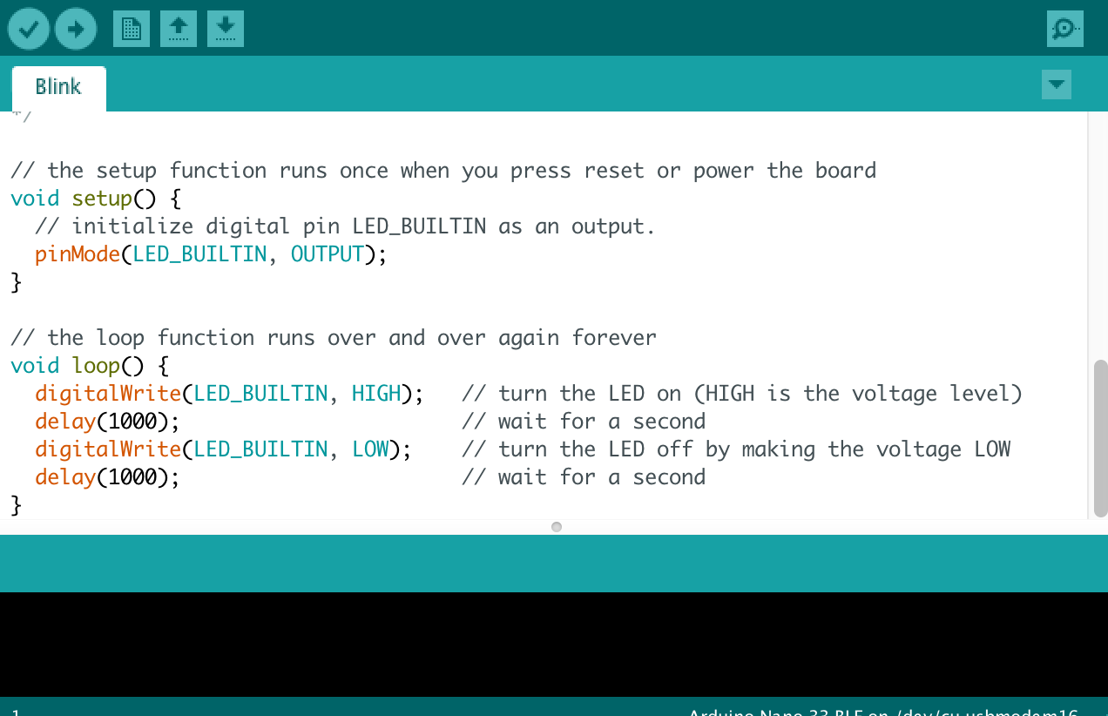

Fonte: arduino.cc
Para conectar a placa ao computador precisará de um cabo usb que tenha um conector micro-usb.
Figura 4 – Materiais necessários: NodeMCU e cabo USB
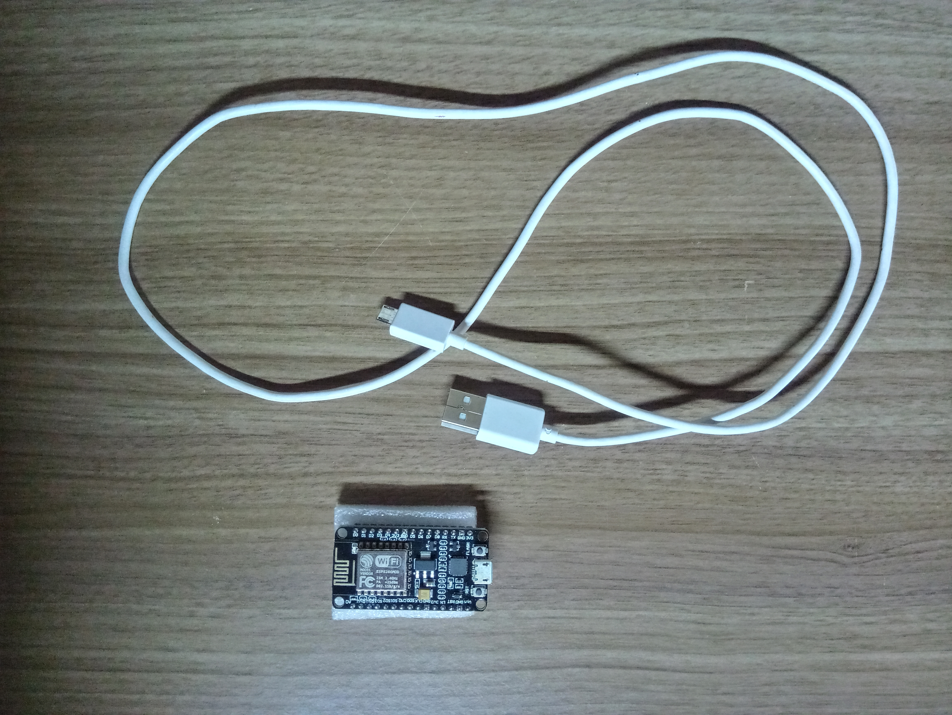

Fonte: Autoria própria

4. REFERÊNCIAS

AMARAL, Bruno Marques; MAESTRELLI, Marita. Segurança em Redes Wireless 802.11. CBPF. 38 p.

ASSUNÇÃO, Marcos Flávio Araújo. Segredos do hacker ético. 4. ed. Florianópolis: Visual Books, 2011. 304 p.

CANSIAN, Adriano Mauro. Conceitos para perícia forense computacional. 2001. 20 f. Laboratório Acme! de Pesquisa em Segurança, Depto. de Ciências da Computação e Estatística, Unesp – Universidade Estadual Paulista, São José do Rio Preto, SP, Brasil, 2001.

FARIAS, Paulo César Bento. Treinamento Profissional em Redes Wireless. São Paulo: Digerati, 2006. 128 p.

FERNANDEZ, Alexandre Marino. Circuito Alterado em Três Atos: abrir, tatear e multiplicar. 2013. 174 f. Dissertação (Mestrado) - Curso de Mestrado em Musicologia., Universidade de São Paulo, São Paulo, 2013.

GALVÃO, Michele da Costa (org.). Fundamentos em Segurança da Informação. São Paulo: Pearson Education do Brasil, 2015. 192 p.

GOMES, Mauro Guedes Ferreira Mosqueira; CORDEIRO, Sandro Silva; PINHEIRO, Wallace Anacleto. A Guerra Cibernética: exploração, ataque e proteção cibernética no contexto dos sistemas de comando e controle. Revista Militar de Ciência e Tecnologia, Rio de Janeiro, v. 33, p. 11-18, 2016.

HANZBERGEN, Jule; HANZBERGEN, Kees; SMULDERS, André; BAARS, Hans. Fundamentos de Segurança da Informação: com base na iso 27001 e na iso 27002. Rio de Janeiro: Brasport, 2018. 267 p.

K, Fernando. NodeMCU ESP8266: detalhes e pinagem. Detalhes e Pinagem. Disponível em: https://www.fernandok.com/2018/05/nodemcu-esp8266-detalhes-e-pinagem.html Acesso em: 04 maio 2018.

LOPES, Isabel Maria; GUARDA, Teresa; OLIVEIRA, Pedro. Políticas de Segurança e Privacidade: forma e fundo. : Forma e Fundo. Revista Ibérica de Sistemas e Tecnologias de Informação, Rio Tinto, Portugal, v. 18, p. 332-342, fev. 2019.
MATOS, Fábio Hugo Souza; RAGNINI, Diogo Fontana; OLIVEIRA, Paulo de Tarso Carvalho de; ALMEIDA, Fabrício Moraes de. IMPLEMENTAÇÃO DE SEGURANÇA EM REDES WI-FI COM A UTILIZAÇÃO DE VPN. Linkscienceplace, [s.l.], v. 2, n. 1, p.133-163, 28 mar. 2015. LinkSciencePlace. http://dx.doi.org/10.17115/2358-8411/v2n1a9.

MORAES, Alexandre Fernandes de. Segurança em redes: fundamentos. São Paulo: Érica, 2010. 262 p.

MURTA, Gustavo. NodeMCU – ESP12: Guia completo – Introdução (Parte 1). Disponível em: https://blog.eletrogate.com/nodemcu-esp12-introducao-1 Acesso em: 01 mar. 2018.

RUFINO, Nelson Murilo de Oliveira. Segurança em redes sem fio: aprenda a proteger suas informações em ambientes wi-fi e bluetooth. 3. ed. São Paulo: Novatec, 2011. 237 p.

STALLINGS, William. Criptografia e segurança de redes: princípios e práticas. 6. ed. São Paulo: Pearson Education do Brasil, 2015. 560 p.
VANGLLER, Thompson. Técnicas de invasão. Londres: 2017. 548 p

Isolamento de falhas, detecção de intrusão podem ser para ações legais. Como não existe um sistema totalmente seguro deve ser associado uma violação de segurança a uma parte responsável. Os sistemas precisam manter seus registros do sistema, de modo a rastrear as violações de segurança.
O RC4 é uma cifra de fluxo desenvolvida em 1987 por Ron Rivest para a RSA Security de tamanho de chave variável com operações orientadas a byte. O algoritmo é baseada no uso de uma permutação aleatória. Além do uso nos protocolos de segurança wireless é utilizado nos padrões SSL/TLS definidos para a comunicação entre navegadores e servidores web.
Conhecido também como “software embarcado”, é um conjunto de instruções operacionais programadas diretamente no hardware de um equipamento eletrônico, contém informações para o funcionamento do aparelho.

